Лікувальна фізична культура для хворих на сколіоз

Сколіоз – це тяжке захворювання, що характеризується викривленням хребта у фронтальній площині й обертанням окремих хребців навколо вертикальної осі, що залучає до патологічного процесу найважливіші системи організму: серцево-судинну, дихальну, нервову та нервово-м’язову. Хвороба призводить до значної деформації грудної клітини, хребта, таза, що сповільнює фізичний розвиток та негативно впливає на психоемоційний стан.
Такі загрози притаманні, у першу чергу, для здобувачів освіти, які більшу частину навчального часу знаходяться в статичному стані та порушують вимоги щодо постави.
Прості сколіози, як правило, мають вигин в один бік (С-подібні), а складні –
S-подібні (рис. 1).

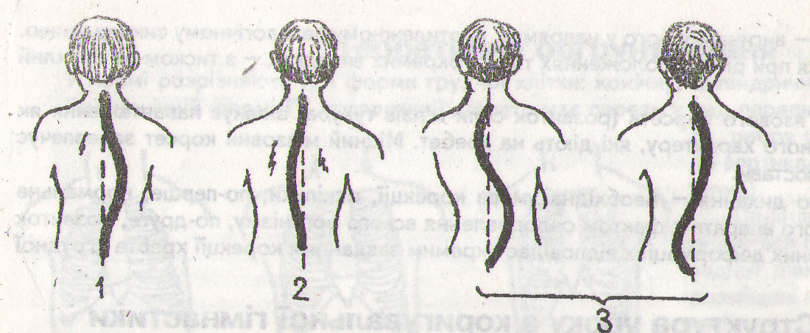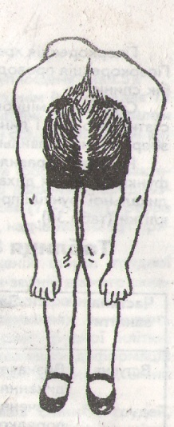
Рис. 1. Різновиди сколіозів:1–правосто- Рис. 2. Нахил тулубу хворого
ронній; 2 –лівосторонній; 3–S-подібний вперед для виявлення
реберного горбка

При сколіозах відбувається утворення м’язового валика й реберного горбка (рис. 2). Паралельно з цим набувають клиноподібної форми міжхребцеві хрящі, розтягуються м’язи та зв’язки на опуклому боці й скорочуються на увігнутому, а також деформується грудна клітина. Це захворювання характеризується численними порушеннями діяльності внутрішніх органів, у першу чергу, серцево-судинної, дихальної та нервово-м’язової систем.
Для виникнення сколіозу є безліч причин, включаючи спадковість та вроджені патології. Звичайно, в цих випадках профілактика неможлива. Але сколіоз може бути і набутою проблемою.
Його можна уникнути, вживаючи певних заходів профілактики:
1) уникайте активності, яка навантажує лише одну сторону вашого тіла. Сколіоз часто обумовлений тривалим м`язовим дисбалансом;
2) від сумки краще відмовитися на користь рюкзака, або хоча б носити її поперемінно то на правому, то на лівому плечі;
3) щодня, краще зранку, виконуйте спеціальні вправи для м`язів спини: а) лежачи на животі на підлозі, піднімайте верхню частину тулуба з прогином в спині. Затримайтеся в цій позі на 5 секунд, потім повільно опустіться на підлогу (10 разів); б) лежачи на підлозі на животі, піднімайте праву руку та ліву ногу, потім ліву руку та праву ногу (3 підходи по 15 разів); в) встаньте прямо, ноги на ширині плечей. Не згинаючи колін, постарайтеся опустити руки на підлогу, покласти на неї долоні, потім лікті (ноги можна розставити ширше). Постійте в такій позі 10-15 секунд, добре прогнувшись у спині;
4) пам`ятайте про поставу: намагайтеся завжди тримати спину прямо, опустіть плечі, а головою тягніться в небо, намагаючись ніби дістати його верхівкою;
5) додайте до свого раціону продукти з кальцієм, який сприяє зміцненню опорно-рухового апарату (вівсянка, соя, мигдаль, сардини, сир, риба, зелень).
При появі хворобливих відчуттів у спині, зокрема у шийному, грудному, попереково-хрестовому відділах, обов’язково зверніться до сімейного лікаря та пройдіть додаткові обстеження в інших фахівців.
Для прискорення одужання, за порадою лікаря, починайте включати в процес лікування фізичні вправи з метою реабілітації. Згодом, після завершення гострої фази захворювання, приступайте до регулярних занять за пропонованими методиками, одна з яких представлена у таблиці.

Орієнтовна схема заняття лікувальною фізкультурою хворим на сколіоз

Частина заняття | Завдання заняття | Час, хв. | Засоби
Вступна | Забезпечення психокорек-  ції. Покращення емоційно-  го тонусу. Вивчення стройових та порядкових вправ. Формування навичок правильної постави, м’язово-суглобового відчуття та вдосконалення рухових якостей. | 5-8 | Теоретичні дані про зв’язок  психіки та здоров’я. Шику-вання. Перевірка пульсу за 10 с. Перевірка постави. Виконання ходьби, стройових та порядкових вправ на місці, у русі. Загальнорозвивальні вправи з предметами та без них.
Основна | Розвиток загальної та си-лової витривалості м’язів голови, шиї, плечей, спини, грудей, живота, таза та ніг для створення м’язового корсета, а також корекції деформації ніг. Формування координації рухів та дуги викривлення хребта. Усунення тиску ваги тіла на викривлені хребці. Тренування нерво-вої, серцево-судинної, ди-хальної та нервово-м’язової систем. | 25-30 | Цілеспрямовані вправи: ко-ригувальні у поєднанні із за-гальнорозвивальними та ди-хальними; вправи статичного характеру з вихідного положення лежачи, сидячи та в упорі на колінах (максимальне статичне розвантаження хребта); вправи на рівновагу та координацію рухів; ігри з елементами розвантаження хребта і вправи з використанням методу колового тренування.
Заключна | Поступове зниження фі-зичного й емоційного на-вантаження, прискорення відновлення. Закріплення навичок правильної по-стави. Оцінка стану, частоти пульсу та дихання. | 5-7 | Повільна ходьба. Вправи: на рівновагу, координацію, ди-хальні, на розслаблення, увагу; повзання; танцювальні рухи; малорухливі ігри з елементами правильної постави.

У подальшому рекомендуємо виконання фізичних вправ для профілактики сколіозу за методикою А.Ф. Каптеліна.
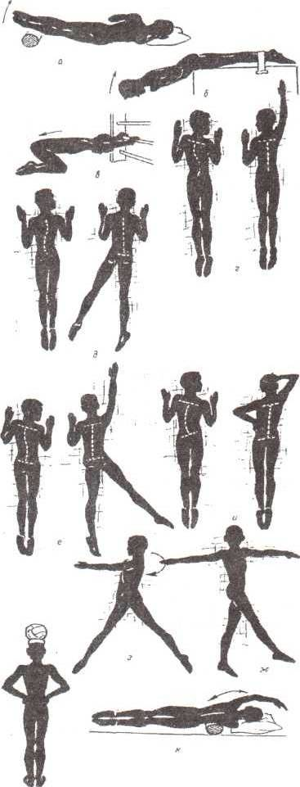
Рис. 3. Вправи, які використовуються для профілактики сколіозу (за А.Ф. Каптеліним).

а) вправа для зміцнення косих м’язів живота зліва; б) вправа для зміцнення довгих м’язів спини; в) вправа для витягування хребта; г) витягання руки з увігнутої сторони викривлення грудного відділу хребта; д)
відведення ноги з опуклої сторони викривлення поперекового відділу хребта.
Спеціальні вправи, які виконують при сколіозі:
є) поєднання витягування руки та
відведення ноги (S-подібне викривлення); ж) вправа з поворотом тазу із відведенням
ноги; з) вправа з поворотом тулубу із
відведенням руки; і) нахил корпусу вліво із протидією руки; вправа для асиметричного розширення грудної клітини; к) вправа при правому грудному сколіозі; л) вправа в балансуванні.

Виконання цих нескладних порад може зробити ваше життя більш комфортним, а вашу діяльність, навчання зокрема, більш продуктивними. Щиро бажаємо усім міцного здоров’я та успіхів!

Завідувач кафедри фізичного виховання та спорту
Володимир Саричев

